**LAPORAN TUGAS PROYEK MATA KULIAH OOP**

**“SPORT SKUYY (SS)”**



**KODE KELAS:**

**S**

**Kelompok:**

1. **Abdul Rozaq Naviyan A.P (1461800196)**
2. **Moh Ravi Dwi Putra (1461800115)**
3. **Dilarida Alrizeki (1461800143)**
4. **Ahmad Rizal M (1461800076)**
5. **Fabiyanu Ramadani (1461800136)**

**UNIVERSITAS TUJUH BELAS AGUSTUS 1945 SURABAYA**

**JAWA TIMUR**

**2019**

# **DAFTAR ISI**

**DAFTAR ISI** 1

**A.** **JUDUL** 2

**B.** **LATAR BELAKANG MASALAH** 2

**C.** **RUMUSAN MASALAH** 4

**D.** **TUJUAN PENELITIAN** 4

**E.** **LUARAN YANG DIHARAPKAN** 4

**F.** **KEGUNAAN** 4

**G.** **TINJAUAN PUSTAKA** 5

**H.** **METODE PELAKSANAAN** 6

**I. JADWAL PELAKSANAAN PROGRAM** 8

**J. RANCANGAN BIAYA** 8

**K. DAFTAR PUSTAKA** 9

**L. LAMPIRAN** 10

1. **JUDUL**

SPORT SKUYY (SS)

APLIKASI UNTUK LATIHAN MEMBENTUK BADAN TANPA MEMBUTUHKAN ALAT OLAHRAGA DI RUMAH.

1. **LATAR BELAKANG MASALAH**

Kesehatan merupakan bagian terpenting dalam kehidupan. Harta paling berharga umat manusia adalah kesehatan. Kesehatan memiliki pengaruh pada berbagai dimensi kehidupan. Kesehatan bukan tentang kebugaran saja. Tetapi kestabilan emosi, kemampuan menjalin hubungan sosial dengan sesama, serta kepuasaan dalam menjalani dan menikmati kehidupannya.

Adapun untuk mendapatkan kesehatan salah satu caranya adalah dengan berolahraga. Lalu apakah olahraga itu? Olahraga adalah suatu bentuk aktivitas fisik yang terencana dan terstruktur yang melibatkan gerakan tubuh berulang-ulang dan ditujukan untuk meningkatkan kebugaran jasmani. Kesehatan olahraga adalah upaya kesehatan yang memanfaatkan olahraga untuk meningkatkan derajat kesehatan. Olahraga merupakan sebagian kebutuhan pokok dalam kehidupan sehari-hari karena dapat meningkatkan kebugaran yang diperlukan dalam melakukan tugasnya. Olahraga dapat dimulai sejak usia muda hingga usia lanjut dan dapat dilakukan setiap hari.

Dengan majunya dunia teknologi memudahkan semua kegiatan sehingga menyebabkan seseorang menjadi kurang bergerak (hypokinetic), seperti penggunaan remote kontrol, komputer, lift dan tangga berjalan, tanpa diimbangi dengan aktifitas fisik yang akan menimbulkan penyakit akibat kurang gerak. Gaya hidup duduk terus menerus dalam bekerja (sedentary) dan kurang gerak ditambah dengan adanya faktor risiko, berupa merokok, pola makan yang tidak sehat dapat menyebabkan penyakit tidak menular, seperti: penyakit jantung, pembuluh darah, tekanan darah tinggi, kencing manis, berat badan lebih, osteoporosis, kanker usus, depresi dan kecemasan.

Olahraga telah menjadi bagian hidup dari sebagian besar masyarakat Indonesia, baik di kota besar maupun di pelosok pedesaan. Orang yang mempunyai gaya hidup tidak merokok, berolahraga secara teratur, dan melakukan kerja fisik, ternyata berpeluang lima kali lebih tinggi terhindar dari penyakit jantung dan stroke daripada yang bergaya hidup sebaliknya. Faktor kegemukan, kurang gerak, riwayat keluarga terkena penyakit kardiovaskular, serta penyakit diabetes mempunyai risiko terkena penyakit jantung koroner empat kali lebih tinggi dibanding yang tidak menderita diabetes.

Maka dari itu penerapan teknologi terkini sangat diperlukan agar dapat meningkatkan minat masyarakat untuk berolahraga. Salah satu ide yang dapat direalisasikan untuk menyikapi permasalahan ini yaitu menerapkan teknologi yang menggabungkan antara obyek animasi dengan obyek virtual, dimana masyarakat akan dibantu untuk melakukan olahraga berupa gambar, teks untuk perhitungan kalori yang dibakar dan waktu yang menunjukkan lama melakukan gerakan olahraga. Melalui program kreatifitas ini, kami berusaha membantu masyarakat untuk melakukan olahraga dimanapun, di waktu luang tanpa alat olahraga serta untuk meningkatkan minat masyarakat untuk hidup sehat dengan berolahraga.

1. **RUMUSAN MASALAH**

Berdasarkan uraian di atas, maka permasalahan dapat dirumuskan sebagai berikut :

1. Bagaimana merancang aplikasi olahraga android yang efektif dan semua orang dapat menggunakannya?
2. Bagaimana cara membuat file gambar gerakan latihan di aplikasi yang menarik dan sesuai dengan gerakan aslinya?
3. Bagaimana merancang aplikasi olahraga android yang tepat sesuai dengan porsi di setiap level latihan?
4. Bagaimana merancang aplikasi olahraga android yang dapat menyajikan informasi perhitungan kalori?
5. **TUJUAN PENELITIAN**
6. Merancang sistem aplikasi yang menarik, pribadi, dan dapat digunakan oleh semua orang untuk membantu melakukan gerakan olahraga dengan mudah.
7. Memudahkan pengguna untuk melakukan gerakan olahraga tanpa menggunakan alat-alat olahraga.
8. Untuk membantu pengguna melakukan kegiatan olahraga dimana saja dan kapan pun hingga dapat memiliki tubuh dan hidup yang lebih sehat.
9. **LUARAN YANG DIHARAPKAN**

Luaran yang diharapkan dari pembuatan perangkat ini adalah sebuah perangkat yang praktis, menarik, dan pribadi yang mampu membantu melakukan kegiatan olahraga di rumah tanpa menggunakan alat dengan challenge yang ada pada aplikasi tersebut.

1. **KEGUNAAN**

Perangkat ini memiliki kegunaan bagi masyarakat umum, antara lain :

1. Masyarakat di segala usia dapat melakukan olahraga kapanpun, dimanapun secara praktis.
2. Masyarakat dapat melakukan olah raga tanpa alat-alat olah raga.
3. Membantu masyarakat untuk mengetahui berapa kalori yang terbakar setelah melakukan setiap gerakan yang ada pada aplikasi.
4. Membantu masyarakat membentuk tubuh yang ideal dengan mengikuti tantangan dalam aplikasi.
5. **TINJAUAN PUSTAKA**

Alat-alat yang digunakan pada pembuatan Sports Skuyy adalah sebagai berikut

1. Media penyimpanan (SD Card)

Media penyimpanan yang akan digunakan adalah *SD (Secure Digital) Card.* SD adalah sebuah format kartu memori flash yang biasanya digunakan dalam alat *portable*, seperti PDA, kamera digital dan *handphone*. Dikarenakan membutuhkan media penyimpanan yang besar, maka kami menggunakan *SD card* yang berkapasitas 4GB. *SD card* yang digunakan adalah milik San Disk.

1. Laptop

Media yang digunakan untuk menjalankan beberapa aplikasi yang digunakan untuk membantu memprogram aplikasi Sports Skuyy. Laptop yang digunakan adalah milik Acer

1. Handphone ( min OS Nougat 7.0)

Media ini digunakan untuk melakukan percobaan menjalankan aplikasi saat proses pembuatan. Dibutuhkan handphone android dengan OS minimal Noughat 7.0 jika ingin menjalankan aplikasi Sports Skuyy.

1. **METODE PELAKSANAAN**

Secara garis besar metodologi pengerjaan proyek ini dapat dilihat pada flowchart berikut :

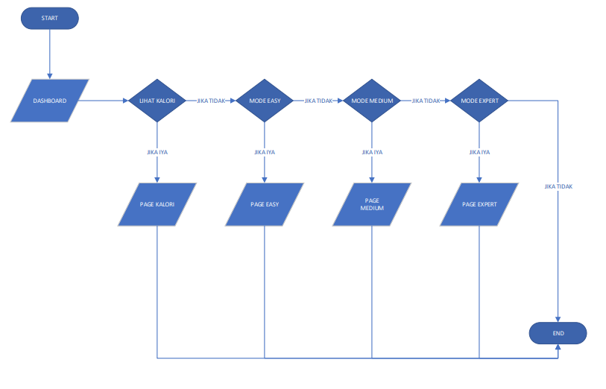

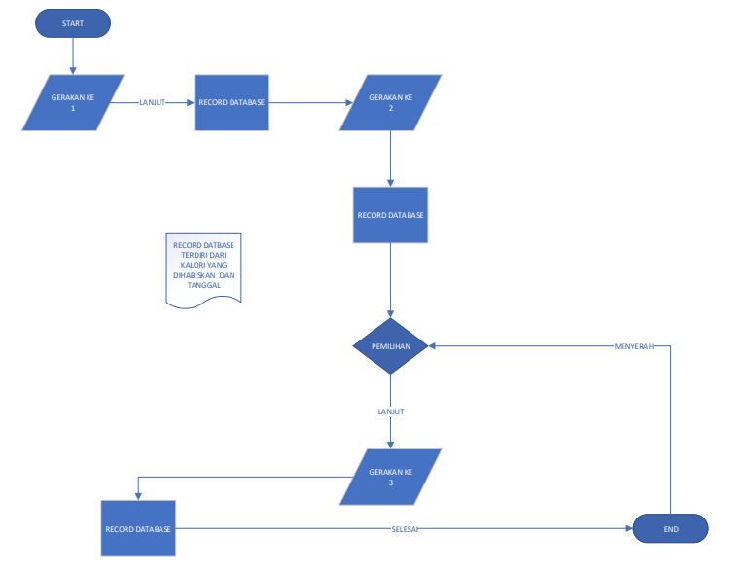

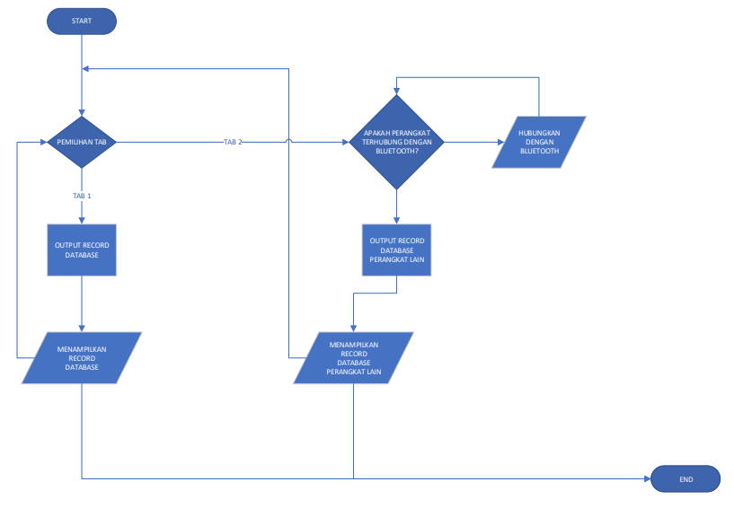

Dari flowchart tersebut, maka metodologi pengerjaan proyek ini secara keseluruhan adalah sebagai berikut :

1. **Studi Literatur**

Studi literatur dilakukan dengan cara melakukan penelusuran melalui media internet. Dalam tahap ini dilakukan untuk mengumpulkan informasi yang berkaitan dengan :

1. Bahasa pemograman java
2. Android Software Development Kit
3. **Perancangan Sistem**

Secara umum perangkat teknologi yang kami rancang terdiri terdiri 2 tahap, yaitu :

1. Perancangan software berteknologi aplikasi berbasis Android.
2. Proses pembuatan file informasi untuk menghitung dan mencatat kalori.
3. **Melakukan Pengujian dan Evaluasi**
4. **Menyusun Laporan**

**I. JADWAL PELAKSANAAN PROGRAM**

|  |  |  |  |  |
| --- | --- | --- | --- | --- |
| No | Keterangan | Bulan ke- | | |
| I | II | III |
| 1. | Studi Literatur |  |  |  |
| 2 | Pembuatan sistem |  |  |  |
| 3 | Pengujian Aplikasi |  |  |  |
| 4 | Pembuatan laporan akhir |  |  |  |

**Tabel 1.** Jadwal Pelaksanaan Program

# **J. RANCANGAN BIAYA**

Anggaran biaya diperkirakan sebesar Rp 22.550.000,00 dengan rincian dapat dilihat pada tabel 1 berikut :

|  |  |  |  |
| --- | --- | --- | --- |
| **Jenis Pengeluaran** | **Jumlah** | **Harga Satuan** | **Biaya** |
| **Studi Literatur** |  |  |  |
| o Internet |  |  | Rp 300.000,00 |
| o Transportasi |  |  | Rp 350.000,00 |
| **Perangkat Handheld Android** |  |  |  |
| o Samsung Galaxy A | 1 | Rp 4.800.000,00 | Rp 4.800.000,00 |
| o Laptop Acer | 2 | Rp 8.200.000,00 | Rp 16.400.000,00 |
| o Memory SD Card 4GB | 2 | Rp 200.000,00 | Rp 400.000,00 |
| **Lain-lain** |  |  |  |
| o Uji coba alat |  |  | Rp 200.000,00 |
| o Pembuatan Laporan |  |  | Rp 100.000,00 |
| **TOTAL** |  |  | **Rp 22.550.000,00** |

**Tabel 2.** Rencana anggaran

# **K. DAFTAR PUSTAKA**

[1] <https://pengertianahli.id/2013/08/pengertian-olahraga-apa-itu-olahraga.html>

“Pengertian Olahraga: Apa itu Olahraga?”, diakses pada 28 Juni 2019.

[2] <https://www.kamusq.com/2016/11/kesehatan-adalah-pengertian-dan-definisi.html>

“Kesehatan adalah : Pengertian dan Definisi”, diakses pada tanggal 7 Oktober 2011.

# **L. LAMPIRAN**

**LAMPIRAN (BIODATA)**

BIODATA DOSEN PEMBIMBING

1. NAMA : Aris Sudaryanto, S,ST.,MT
2. JURUSAN : Teknik Informatika
3. Handphone : 085735950554

Dosen Pendamping

Aris Sudaryanto, S,ST.,MT

BIODATA KETUA

1. NAMA : Moh. Ravi Dwi Putra
2. NBI : 1461800115
3. JURUSAN : S1 Teknik Informatika
4. SEMESTER : Dua (2)
5. TEMPAT, TANGGAL LAHIR : Lamongan, 26 Agustus 2000
6. EMAIL : ravidwiputra@gmail.com
7. MOTTO : Don’t limit yourself to limitations

Ketua Pelaksana

Moh. Ravi Dwi Putra

NBI. 1461800115

BIODATA ANGGOTA

1. NAMA : Dilarida Alrizeki
2. NBI : 1461800143
3. JURUSAN : S1 Teknik Informatika
4. SEMESTER : Dua (2)
5. TEMPAT, TANGGAL LAHIR : Surabaya, 7 Januari 2001
6. EMAIL : dilaalrizeki@gmail.com
7. MOTTO : -

Anggota

Dilarida Alrizeki

NBI. 1461800143

BIODATA ANGGOTA

1. NAMA : Ahmad Rizal M
2. NBI : 1461800076
3. JURUSAN : S1 Teknik Informatika
4. SEMESTER : Dua (2)
5. TEMPAT, TANGGAL LAHIR : Surabaya, 15 Mei 1998
6. EMAIL : ahmadrizalmu@gmail.com
7. MOTTO : Menjadi yang terbaik

Anggota

Ahmad Rizal M

NBI : 1461800076

BIODATA ANGGOTA

1. NAMA : Fabiyanu Ramadani
2. NBI : 1461800136
3. JURUSAN : S1 Teknik Informatika
4. SEMESTER : Dua (2)
5. TEMPAT, TANGGAL LAHIR : Surabaya, 20 Desember 1999
6. EMAIL : [resultfab@gmail.com](mailto:resultfab@gmail.com)
7. MOTTO : Live your passion, Make it as Cuan!

Anggota

Fabiyanu Ramadani

NBI. 1461800136

BIODATA ANGGOTA

1. NAMA : Abdul Rozaq N.A.P
2. NBI : 1461800196
3. JURUSAN : S1 Teknik Informatika
4. SEMESTER : Dua (2)
5. TEMPAT, TANGGAL LAHIR : Boyolali, 24 Agustus 1996
6. EMAIL : ajiepangestu2015@gmail.com
7. MOTTO : You’re Only Life Once (YOLO)

Anggota

Abdul Rozaq N.A.P

NBI. 1461800196